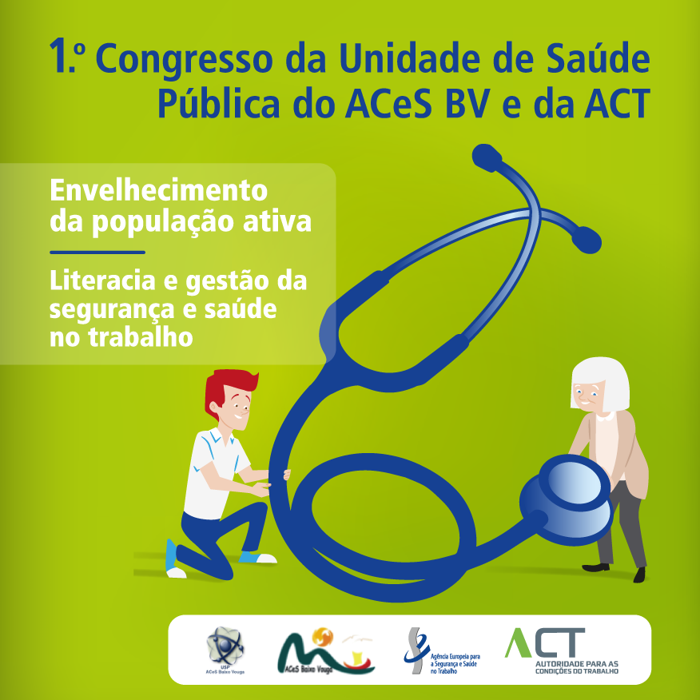

Programa

1º Congresso da Unidade de Saúde Pública do ACeS BV e da ACT
“Envelhecimento da população ativa – Literacia e gestão da segurança e saúde no trabalho”

Data: 17 e 18 de Maio de 2017 Local: Quartel das Artes Oliveira do Bairro

https://www.congresso-sst-baixovouga.com/

Dia 17 de Maio de 2017
09h00 | Receção dos Participantes e Convidados
09h30 | Campanha Europeia 2016/2017 – Locais de trabalho saudáveis para todas as idades  Emília Telo (Ponto Focal Nacional EU-OSHA, ACT)  Rita Pedro (Embaixadora EEN OSH da EU-OSHA, CEC)  Boas práticas: Promover uma vida profissional sustentável  Nuno Prata (Diretor DSHS da Câmara Municipal de Lisboa)
10h00 | Painel 1: Organização dos serviços de segurança, saúde no trabalho/saúde ocupacional, nos serviços de saúde  Moderador: Massano Cardoso (Universidade de Coimbra)  - Realidade da ARS Centro  João Crisóstomo (ARS Centro)  - Realidade do ACeS BV  Graça Gonçalves (ACeS BV)  - Realidade do CHBV  Fernando Mau Tempo (CHBV)
11h00 | Coffee Break
11h20 | Painel 2: A importância da segurança e saúde no trabalho, no envelhecimento da população ativa e na sustentabilidade das organizações  Moderador: Fernando Martins (ACeS BV)  - Sustentabilidade das organizações  Pedro Lopes Ferreira (Universidade de Coimbra)  - Gestão da fadiga nos locais de trabalho  Marco Ramos (Psicólogo)  - A preparação da reforma  Manuel Teixeira Veríssimo (Universidade de Coimbra)  Helena Loureiro (Universidade de Aveiro)
12h20 | Sessão de Abertura  Momento Musical – Escola de Artes da Bairrada: CRASSH green level  Assessor da Saúde da Presidência da República  Ministério da Saúde (a confirmar)  Ministério do Trabalho, Solidariedade e Segurança Social (a confirmar)  Diretor Geral da Saúde  Presidente da ARS Centro  Inspetor Geral da Autoridade para as Condições de Trabalho  Presidente da Comunidade Intermunicipal da Região de Aveiro (a confirmar)  Presidente da Câmara Municipal de Oliveira do Bairro  Confederação Geral dos Trabalhadores Portugueses  Confederação do Comércio e Serviços Portugal  Diretor Executivo Agrupamento dos Centros de Saúde do Baixo Vouga
13h00 | Almoço livre
14h30 | Painel 3: Abordagem da consulta de saúde do trabalho na gestão das doenças  Moderadora: João Pedro Pimentel (Delegado de Saúde Regional do Centro)  - Lesões músculo-esqueléticas relacionadas com o trabalho (LMERT)  Vitor Pinheiro (CHUC)  - Riscos Psicossociais numa Empresa Metalomecânica  Catarina Pestana (CHUC)  - A Unidade de Saúde Pública no controlo e prevenção de doenças nas organizações  Tuberculose - Cármen Santos (ACeS BV)  Legionella - Maria João Pedroso (ACeS BV)
15h30 | Coffee Break
15h45 | Mesa Redonda: Os médicos de medicina do trabalho, medicina geral e familiar e de saúde pública e técnico de segurança em conversa  Moderador/Comentador: Paulino Pereira (CLBV, ACT)  - Articulação da medicina do trabalho com o serviço de segurança do trabalho  Alexandre Sales (EuroPGS)  - Visão do médico do trabalho na promoção de estilo de vida saudável e prevenção da doença  Emídio Silva (CHBV)  - Articulação do médico de medicina geral e familiar com o médico do trabalho  Bruno Moreno (ACeS BV)  - Articulação do médico de saúde pública com o médico do trabalho  Fernanda Pinto (ACeS BV)
16h45 | Comunicações livres  Moderador: Fernanda Rodrigues (Universidade de Aveiro)  Moderador: Ana Oliveira (Coordenadora da USP do Baixo Vouga)
18h30 | Encerramento dos trabalhos
20h00 | Jantar do Congresso

Dia 18 de Maio de 2017
09h00 | Painel 4: Impacte da sanidade internacional na saúde do trabalhador emigrante  Moderadora: Ana Félix (ACeS BV)  - A importância da consulta pré e pós-viagem para a literacia dos trabalhadores emigrantes  Jorge Atouguia (Instituto de Higiene e Medicina Tropical)  - As doenças emergentes e reemergentes, no contexto dos trabalhadores emigrantes  Saraiva da Cunha (CHUC)  - O acompanhamento que se faz ao trabalhador no estrangeiro  Sandra Gonçalves (Outcome)
10h00 | Coffee Break
10h30 | Painel 5: Metodologias de vacinação na população trabalhadora  Moderadora: Fernanda Loureiro (ACeS BV)  - O novo Programa Nacional de Vacinação  António Queimadela (ACeS PIN)  - Vacinação nos trabalhadores no estrangeiro  Dinarte Viveiros (ACeS PIN)  - O controlo da vacinação em contexto laboral  Vitor Brasileiro (CHP)  - A vacinação e a doença Pneumocócica: uma injeção de verdade  Filipe Froes (Pulido Valente)
11h45 | Mesa Redonda: Normas/orientações de Boas Práticas em Medicina no Trabalho  Uma conversa com …  Moderador: António Jorge Ferreira (Universidade de Coimbra)  Isabel Antunes (CHUC, Colégio da Especialidade de Medicina do Trabalho)  Carlos Silva Santos (Coordenador do PNSO, Direção Geral da Saúde)  Jorge Barroso Dias (Presidente da Sociedade Portuguesa de Medicina do Trabalho)
12h30 | Almoço livre
14h00 | Painel 6: Licenciamento como oportunidade para uma visão integrada  Moderadora: Irene Francisco (ACeS BV)  - A Visão da Saúde Pública  Lúcia Mira (ACeS BV)  - A Visão das Câmaras Municipais  Isabel Simões (Câmara Municipal de Oliveira do Bairro)  - A Visão da ACT  Luís Simões (CLBV, ACT)
15h15 | Painel 7: Papel do marketing e da comunicação em saúde no Século XXI  Moderador: Arnaldo Coelho (Universidade de Coimbra)  - Marketing e comunicação em saúde  Pedro Aguiar (IPAM)  - O marketing como instrumento de gestão  Filipe Coelho (Universidade de Coimbra) (A confirmar)
16h00 | Coffee Break
16h15 | Mesa Redonda: O papel dos stakeholders na literacia em saúde dos trabalhadores  Uma conversa com …  Moderador: Lúcio Meneses de Almeida (ARS Centro)  Cristina Rebelo (ISMAI-IU, CECS-UM)  Ricardo Mexia (Associação Nacional dos Médicos de Saúde Pública)  Filomena Lages (ARS Centro)
17h00 | Apresentação e entrega dos prémios às melhores comunicações livres e pósters
17h30 | Sessão de Encerramento  Diretor do Instituto Nacional Dr. Ricardo Jorge (a confirmar)  Delegado Regional de Saúde Pública da ARS Centro (a confirmar)  Coordenadora da USP ACeS BV  Presidente da Comissão Organizadora  Inspetor ACT do Centro Local do Baixo Vouga  Bastonário da Ordem dos Médicos (a confirmar)  Bastonária da Ordem dos Enfermeiros (a confirmar)  Presidente da Associação Portuguesa de Saúde Ambiental (a confirmar)  Diretor Executivo Agrupamento dos Centros de Saúde do Baixo Vouga  Presidente da Câmara Municipal de Oliveira do Bairro  Momento Musical – Escola de Artes da Bairrada  Joana Valente (mezzo soprano) e Tiago Matias (tiorba e guitarra)
18h30 | Encerramento dos trabalhos

